RENAULT AKO PRVá ZNAčKA INTEGRUJE APLIKáCIU WAZE DO SVOJHO MULTIMEDIáLNEHO SYSTéMU
12/12/2022

- Waze je populárna navigačná aplikácia, ktorú vo Francúzsku aktívne používa viac ako 20 miliónov vodičov mesačne.
- Waze je aktuálne dostupný na vozidlách Nový Renault Austral a Renault Megane E-Tech electric, ktoré sú vybavené obrazovkou OpenR a multimediálnym systémom OpenR Link s integrovaným Google.
- Vodiči budú mať prístup ku všetkým funkciám Waze priamo na 12-palcovej vertikálnej obrazovke. Bez použitia svojho smartfónu si užijú nový intuitívny, pohlcujúci zážitok z jazdy prepojený s väčšou bezpečnosťou.

Ešte lepšie, nechajte Waze viesť Vás !
Renault sa stal prvou automobilovou značkou, ktorá ponúka aplikáciu Waze priamo integrovanú do multimediálneho systému vozidla. Bez použitia smartfónu má vodič prístup k dopravným informáciám v reálnom čase, obľúbeným trasám a uloženým cieľom na obrazovke v úrovni očí. Ostatné funkcie vozidla a hudba zostávajú dostupné, aj keď je Waze aktivovaný. Nemusíte sa báť o svoj smartfón alebo USB kábel!
Táto novinka v spolupráci s Waze je dostupná v európskych krajinách pre všetkých používateľov Nového Austral a Mégane E-Tech electric vybavených obrazovkou OpenR a rozhraním OpenR Link s integrovaným Google.

Ako získať prístup k aplikácii?
Zákazníci si môžu jednoducho stiahnuť a nainštalovať aplikáciu Waze pre OpenR Link buď priamo z Google Play pomocou OpenR Link vo svojom vozidle alebo prostredníctvom mobilnej aplikácie My Renault. Zákazníci si následne môžu zdarma vytvoriť účet Waze alebo použiť existujúci účet Waze a užívať si bezpečnú jazdu.

Renault je prvou automobilovou značkou, ktorá ponúka Waze priamo na multimediálnej obrazovke vozidla, bez aktivácie smartfónu. Sme presvedčení, že veľký počet používateľov Waze ocení túto novinku pri jazde na modeloch Nový Austral alebo Mégane E-Tech electric. Je jasne v súlade s našou stratégiou ponúknuť našim zákazníkom intuitívne, pohlcujúce a prepojené riadenie. Jérôme SEROR, Riaditeľ Digital Customer Experience, Renault

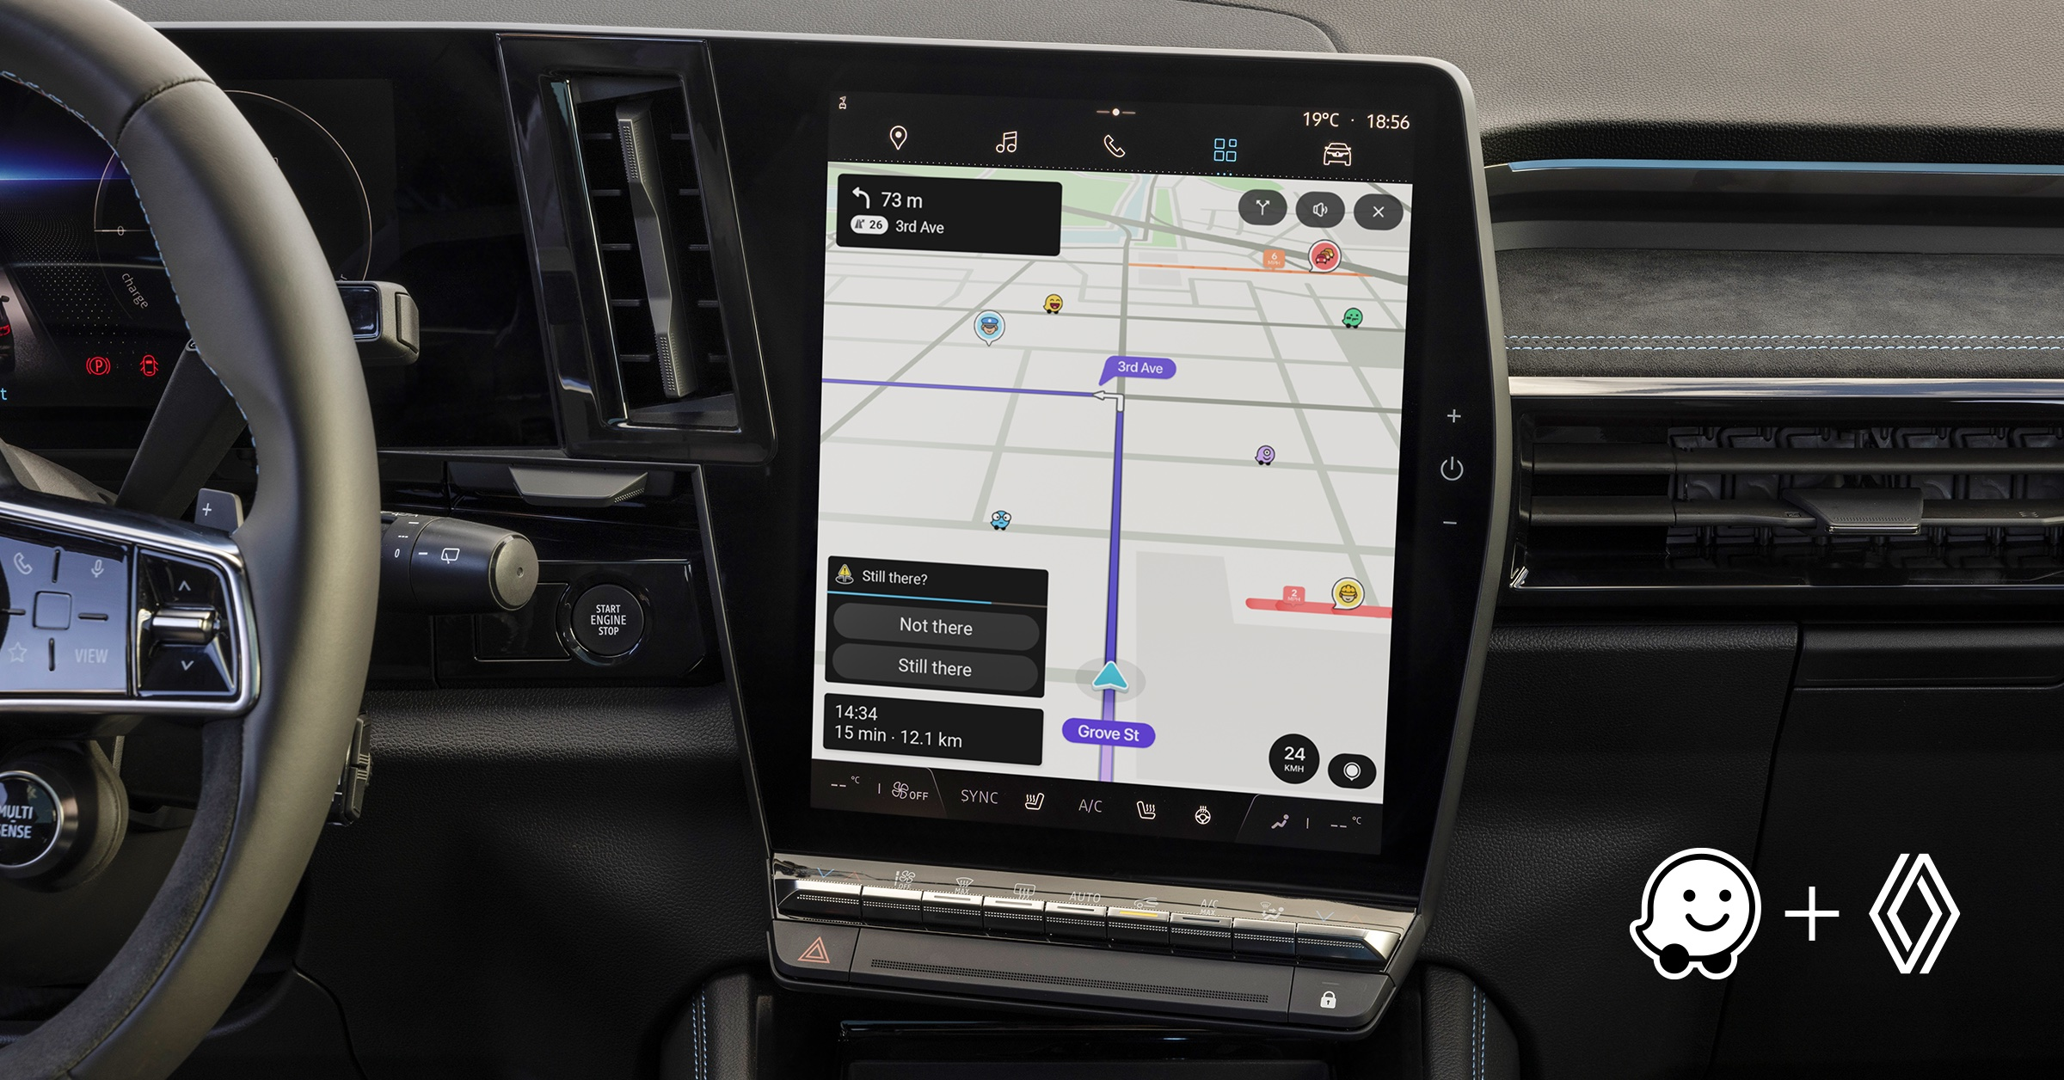

Keďže sa počet používateľov Waze skrz automobilové platformy stále rozrastá a táto technológia sa neustále vyvíja, je dôležité poskytnúť čo najlepší zážitok z jazdy. Preto s radosťou a hrdosťou oznamujeme naše partnerstvo so značkou Renault. Integrácia trás, navigácie a upozornení Waze v reálnom čase do obrazovky vozidiel novej generácie Renault ponúka plynulejší a efektívnejší zážitok z jazdy. Tešíme sa, že v roku 2023 prinesieme tento úplne nový zážitok z jazdy čo najväčšiemu počtu používateľov na celom svete.

Aron DI CASTRO, Riaditeľ pre Marketing and Partnerships vo Waze

O značke RENAULT
Renault, historická značka a priekopník v oblasti elektrických vozidiel v Európe, vždy vyvíjal inovatívne vozidlá. So strategickým plánom „Renaulution“ sa Renault pustil do ambicióznej transformácie generujúcej hodnoty, ktorá smeruje ku konkurencieschopnejšiemu, vyváženejšiemu a elektrifikovanejšiemu radu. Jeho ambíciou je stelesniť modernosť a inovácie v oblasti technológií, energetiky a služieb mobility v automobilovom priemysle i mimo neho.

O WAZE
Waze rieši problémy mobility tým, že spája ľudí a technológie. Ide o platformu, ktorá umožňuje používateľom zdieľať údaje o premávke, používať mapu Waze, ktorá zobrazuje aktuálny stav na cestách a navzájom sa upozorňovať na dopravné nehody– všetky spôsoby, ako zlepšiť našu každodennú mobilitu. Vďaka svojej aktívnej komunite po celom svete pomáha Waze obciam a subjektom pôsobiacim v oblasti mobility uľahčiť dopravu tým, že ich informuje o ich infraštruktúre a vplyve mestského plánovania.
Facebook: @WazeFrance
Twitter: @Waze_France @Waze_France
Média kontakt:
Ivana Obadalová
PR manažérka Renault Slovensko
0905 210 315
ivana.obadalova@renault.sk
Média kontakt:
Ivana Obadalová
PR manažérka Renault Slovensko
0905 210 315

